RELATO DE EXPERIÊNCIA
Nº ________ Horário: ___________

Nome do relato: _______________________________________________________________
Apresentador: _________________________________________________________________
Formação: ( ) Estudante ( ) Enfermeiro ( ) Equipe multiprofissional da saúde

INFORMAÇÕES DO RELATO
Dados do Portador da lesão
Idade: _______ anos Sexo: ( ) Masculino ( ) Feminino
Condições Socioeconômicas: ( ) Alta ( ) Média ( ) Baixa
Avaliação de Risco: Utilizar como ferramenta a Escala de Braden
____________________________________________________________________________
Doença de Base e Comorbidades: __________________________________________________________________________________________________________________________________________________________
Lesão por Pressão?
( ) Estágio 1 ( ) Estágio 2 ( ) Estágio 3 ( ) Estágio 4 ( ) Não estadiável
( ) Não apresenta Lesão por Pressão

Nutrição: ( ) VO ( ) SNE ( ) Duodenostomia/Jejunostomia ( ) Gastrostomia ( ) Nutrição parenteral

( ) Nutrido ( ) Emagrecido ( ) Obeso
( ) Tabagista ( ) Etilista ( ) Usuário de Tóxicos
( ) Outros: __________________________________________________________________________
Outros Tipos de lesão: ( ) Traumáticas ( ) Oncológicas ( ) Vasculogênica

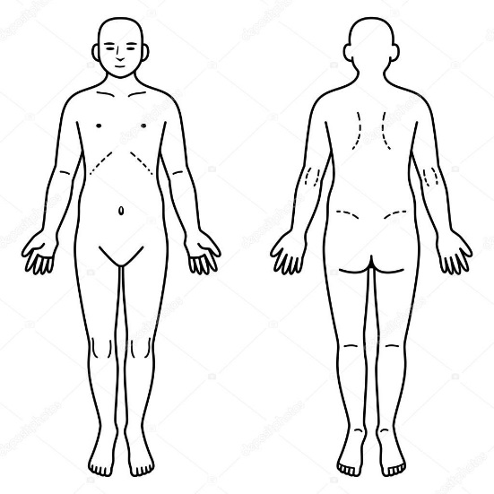
Dados da Lesão
Início do Tratamento: _________________________ Término do Tratamento: _______________________

Descrever o Tipo de Lesão: __________________________________________________________________________________________________________________________________________________________
Região da Lesão: __________________________________________________________________________

Classificação Quanto à Presença de Infecção na Lesão:
( ) Limpa ( ) Limpa Contaminada ( ) Contaminada ( ) Infectada
Exames Laboratoriais Complementares:
__________________________________________________________________________________________________________________________________________________________

Tratamento Coadjuvante: ( ) Medicamentosa ( ) Alternativa
_____________________________________________________________________________

ANEXAR ABAIXO PELO MENOS 5 FOTOS QUE INCLUAM O INÍCIO, MEIO E FIM DA LESÃO CUTÂNEA ADOTADA:

Obs.: Caso seja um relato de preservação da integridade cutânea (prevenção), anexar fotos do início, meio e fim do paciente acamado.

Dados da Apresentação

Apresentação Oral: ( ) Excelente ( ) Bom ( ) Insatisfatório

Avaliação do Tratamento Utilizado: ( ) Excelente ( ) Bom ( ) Insatisfatório

Tempo da Apresentação: ( ) Até 10 minutos ( ) Acima de 10 minutos

Avaliadores

- ______________________________________________________________________________________________________________________________________________

Registro: ________________________________

- ______________________________________________________________________________________________________________________________________________

Registro: ________________________________

- ______________________________________________________________________________________________________________________________________________

Registro: ________________________________

- ______________________________________________________________________________________________________________________________________________

Registro: ________________________________

Parecer Final: _____________________________________________________________________________
______________________________________________________________________________________________________________________________________________________________________________________________________________________________________________________________________________________________________________________________________________________________________________________________________________________________________________________________________________

